国家税务总局关于下发《企业清算所得税申报业务需求》的通知

各省、自治区、直辖市和计划单列市国家税务局、地方税务局：
为及时做好企业清算所得税申报表的软件编写工作，保证企业清算所得税征管工作的顺利开展，现将税务总局编写的《企业清算所得税申报业务需求》印发给你们，请各地根据本地税收征管系统的实际情况做好相关软件开发和实施工作。

二○○九年十二月二日

信息公开选项：不予公开
国家税务总局 2009年12月10日封发
校对：所得税司

企业清算
所得税申报业务需求

国家税务总局 | 所 得 税 司
国家税务总局 | 征管和科技发展司

二○○九年八月

《企业清算所得税申报业务需求》说明

根据《中华人民共和国企业所得税法》及其实施条例、《财政部 国家税务总局关于企业清算业务企业所得税处理若干问题的通知》（财税〔2009〕60号）、《国家税务总局关于印发〈中华人民共和国企业清算所得税申报表〉的通知》（国税函〔2009〕388号）以及相关税收法规、规范性文件，就企业清算所得税申报及其相关业务编制本业务需求。
本业务需求分为管理服务、征收监控和查询三部分。在管理服务部分，主要对企业清算所得税申报中的注销登记方面进行阐述；在征收监控部分，从企业清算所得税申报主表和附表的适用范围及勾稽关系等方面，主要对企业清算所得税申报需要实现的功能和需要调整的关联业务进行描述；在查询部分，主要对企业清算所得税申报情况查询的需求进行阐述。
本业务需求由国家税务总局所得税司、征管和科技发展司共同编写，适用于综合征管软件1.1和2.0两个版本。

目 录
1管理服务 1
1.1注销登记（涉及企业清算所得税调整的内容） 1
1.2应申报统计 1
2征收监控 1
2.1中华人民共和国企业清算所得税申报表 1
2.2中华人民共和国企业清算所得税申报表附表 1
2.2.1资产处置损益明细表（附表一） 1
2.2.2负债清偿损益明细表（附表二） 1
2.2.3剩余财产计算和分配明细表（附表三） 1
2.3滞纳金加收 1
2.4税款开票 1
3 查询功能 1
3.1企业清算所得税申报信息查询 1

1管理服务

1.1注销登记（涉及企业清算所得税调整的内容）
一、政策依据
《中华人民共和国企业所得税法》第五十三、五十五条。
二、业务描述
企业应当在办理注销登记前，以清算期间作为一个纳税年度，就其清算所得向税务机关申报并依法缴纳企业所得税。
三、功能描述
（一）业务前提
已办理税务登记的纳税人。
（二）输入信息
系统中原有《注销登记表》增加“生产经营终止日期”项目。
（三）业务处理规则
1．“生产经营终止日期”为必录项，按实际终止日期填入。
2．纳税人状态增加标识：清算。
税务登记为总机构或非总分机构，且存在有效的企业所得税税种的居民企业所得税纳税人，纳税人状态才能为“清算”。
对以上纳税人申请注销登记时，区分下列情形进行处理。
（1）当企业申请的注销原因为“依法解散”、“依法破产”、“依法终止纳税义务” 、“被工商行政管理机关吊销营业执照”时，注销登记申请保存后，将纳税人由“开业”状态转变为“清算”状态，清算状态起始日期为“生产经营终止日期”的次日。
（2）当企业申请注销原因为“依法合并”、“依法兼并”、“依法分立”、“其他注销原因”时，注销登记申请保存后，给出“是否进行企业所得税清算”的提示，当选为“是”时，将纳税人由“开业”状态转变为“清算”状态，清算状态起始日期为“生产经营终止日期”的次日；当选择为“否”时，2.0版将纳税人由“开业”状态转变为“待注销”状态，1.1版不改变纳税人状态。注销审批后改变纳税人状态为“注销”。
（3）当企业申请注销原因为“变更主管税务机关”等其他注销原因的，注销登记申请保存后，2.0版将纳税人由“开业”状态转变为“待注销”状态，1.1版不改变纳税人状态。注销审批后改变纳税人状态为“注销”。
3．“清算”状态的纳税人，必须在完成企业清算所得税申报后，方能允许审批注销，否则，强制不能注销审批。
4．其他方面仍按原《注销登记》的业务处理规则不变。
（四）特殊操作要求
转入“清算”状态的纳税人，其注销申请被作废后，新增纳税人状态记录应清除，恢复其注销登记申请保存前的状态。
四、关联业务
“清算”状态的纳税人，需进行《中华人民共和国企业清算所得税申报表》的业务处理。
五、表证单书
系统中原《注销登记表》，增加“生产经营终止日期”必录项。

1.2应申报统计
对于“清算”状态的纳税人，从“清算”状态之日的月份起，不产生应申报信息。但允许进行各税种的纳税申报处理。不允许进行所得税年度申报。
其他方面仍按原有业务处理规则不变。

2征收监控

2.1中华人民共和国企业清算所得税申报表
一、政策依据
《中华人民共和国企业所得税法》及其实施条例、《财政部 国家税务总局关于企业清算业务企业所得税处理若干问题的通知》（财税〔2009〕60号）、《国家税务总局关于印发〈中华人民共和国企业清算所得税申报表〉的通知》（国税函〔2009〕388号）以及相关税收法规、规范性文件。

二、业务描述
《中华人民共和国企业清算所得税申报表》适用于按税收规定进行清算、缴纳企业所得税的居民企业纳税人。
三、功能描述
（一）业务前提
1．税种登记：纳税人必须登记有效的企业所得税税种，若没有则不能进行后续操作。
2．征收方式：包括查账征收及核定征收的纳税人。
3．纳税人状态：纳税人状态为“清算”的企业所得税居民纳税人。
4．纳税人进行了注销申请并已完成了经营期的汇算清缴申报后，核定征收方式为“定额征收”的，不监控是否进行经营期的汇算清缴。
5．弥补亏损：根据【弥补亏损信息维护】模块的亏损信息，自动计算本期可弥补的亏损信息，并进行校验。
6．申报主表和附表统一录入，主表部分项目由附表1、附表2自动生成，附表3的部分项目由主表生成，可自动生成的项目不允许修改。其余项目补充录入，主附表保存时进行逻辑关系校验。
（二）输入信息
《中华人民共和国企业清算所得税申报表》主表，由附表1及附表2的相关信息自动计算带出主表第1行和第2行，其他项目手工录入或依据逻辑关系自动计算。
（三）业务处理规则
1.表头项目
（1）“清算期间”： 填报纳税人实际生产经营终止次日至办理完毕清算事务之日止的期间。
（2）“纳税人名称”：填报税务登记证所载纳税人的全称。
（3）“纳税人识别号”：填报税务机关统一核发的税务登记证号码。
2.表体项目
本表包括清算期间应纳税所得额计算、应纳所得税额的计算、应补（退）所得税额计算三部分。其中第1-11行为“应纳税所得额”的计算；第12-13行为“应纳所得税额”的计算；第14-198行为“应补（退）所得税额”的计算。
3.行次说明
（1）第1行“资产处置损益”：填报纳税人全部资产按可变现价值或交易价格扣除其计税基础后确认的资产处置所得或损失金额。本行通过附表一《资产处置损益明细表》计算填报。
（2）第2行“负债清偿损益”：填报纳税人全部负债按计税基础减除其清偿金额后确认的负债清偿所得或损失金额。本行通过附表二《负债清偿损益明细表》计算填报。
（3）第3行“清算费用”：填报纳税人清算过程中发生的与清算业务有关的费用支出，包括清算组组成人员的报酬，清算财产的管理、变卖及分配所需的评估费、咨询费等费用，清算过程中支付的诉讼费用、仲裁费用及公告费用，以及为维护债权人和股东的合法权益支付的其他费用。
（4）第4行“清算税金及附加”：填报纳税人清算过程中发生的除企业所得税和允许抵扣的增值税以外的各项税金及其附加。
（5）第5行“其他所得或支出”：填报纳税人清算过程中取得的其他所得或发生的其他支出。其中，其他支出以“-”号（负数）填列。
（6）第6行“清算所得”：填报纳税人全部资产按可变现价值或交易价格减除其计税基础、清算费用、相关税费，加上债务清偿损益等后的余额。
（7）第7行“免税收入”：填报纳税人清算过程中取得的按税收规定免税收入。
（8）第8行“不征税收入”：填报纳税人清算过程中取得的按税收规定不征税收入。
（9）第9行“其他免税所得”：填报纳税人清算过程中取得的按税收规定免税的所得。
（10）第10行“弥补以前年度亏损”：填报纳税人按税收规定可在税前弥补的以前纳税年度尚未弥补的亏损额。
（11）第11行“应纳税所得额”：金额等于本表第6-7-8-9-10行。本行按照上述顺序计算结果为负数，本行金额填零。
（12）第12行“税率”：填报企业所得税法规定的税率25%。
（13）第13行“应纳所得税额”：金额等于本表第11×12行。
（14）第14行“减（免）企业所得税额”：填报纳税人按税收规定准予减免的企业所得税额。
（15）第15行“境外应补所得税额”：填报纳税人按税收规定在清算期间发生的境外所得应在境内补缴的企业所得税额。
（16）第16行“境内外实际应纳所得税额”：金额等于本表第13-14＋15行。
（17）第17行“以前纳税年度应补（退）所得税额”：填报纳税人因以前纳税年度损益调整、汇算清缴多缴、欠税等在清算期间应补（退）企业所得税额，以及清算期的预缴税款。应退企业所得税额以“-”号（负数）填列。
（18）系统中增加一行：“其中：清算期已预缴税款”。
（19）第198行“实际应补（退）所得税额”：金额＝本表第16+17行。
（四）表内及表间逻辑关系
１．表内逻辑关系
（1）第6行＝本表第1＋2-3-4+5行。
（2）第11行＝本表第6-7-8-9-10行。
（3）第13行＝本表第11×12行。
（4）第16行＝本表第13-14＋15行。
（5）第198行＝本表第16+17行。
（6）第3、4、7、8、9、10、13、15行≥0。
2．表间逻辑关系
（1）第1行＝附表一第32行“资产处置损益（4）”列的总计数。
（2）第2行＝附表二第23行“负债清偿损益（4）”列的总计数。
（3）附表三第2行“清算费用”＝第3行。
（4）附表三第6行“清算税金及附加”＝ 第4行。
（5）附表三第7行“清算所得税额”＝第16行。
（五）特殊操作要求
1．.第11行“应纳税所得额”计算结果小于“O”时,本行等于“0”。
2.第14行“减（免）企业所得税额”≤第13行“应纳所得税额”。
3.申报主表和附表的录入顺序：先录入附表一、附表二2；再录入主表，最后录入附表三。
4.弥补以前年度亏损校验
本表第10行“弥补以前年度亏损”根据【弥补亏损信息维护】模块的前五年（含终止经营日期当年）的亏损信息余额，自动计算本期可弥补的亏损信息，并进行校验。（稽查环节产生的弥补亏损信息的调整，可以通过手工维护模块进行调整）。
5..第17行“以前纳税年度应补（退）所得税额”的校验。
（1）已预缴清算税款：清算期间已预缴所得税额。（包括申报已预缴和开票已预缴）
（21）欠缴税款：“应征已记账”未入库信息。
（32）多缴税款：“多缴未退税款” 信息。
6. .产生应补退税规则：第16行“境内外实际应纳所得税额”－第18行“其中：清算期已预缴税款”。，大于“0”时为应补税款，税款属性为“清算申报”；小于“0”时为应退税款。税款属性为“清算申报”。
7..调整申报表的原则：
（1）状态为“未开票未记应征”的申报表，在注销审批前，可对申报表删除或修改操作；注销审批后，不允许进行申报表的删除或修改操作。
（2）调整清算申报表时，应先调整附表信息，申报附表的调整原则同上。
8．未进行年度申报的提示：纳税人在进行清算所得税申报时，录入纳税人识别号后，系统需校验纳税人注销年度的所得税年度申报是否完成申报。如果未进行年度申报，则给出提示：“请先进行注销年度的汇算清缴申报”。（定期定额征收户不提示）
（六）输出信息
1．生成企业清算所得税申报表主表信息，同时生成清算所得税申报表附表3第2行、第6行、第7行信息。
2．向应申报系统反馈已申报信息。
3．有应征和退税的，向征收环节生成相应征收信息。
4．作为计会统的应征信息，参与会统核算。
四、关联业务
根据《减免税申请审批表》和纳税人减免备案信息，提示纳税人具体减免的幅度和额度。

五、表证单书
中华人民共和国企业清算所得税申报表
清算期间： 年 月 日至 年 月 日
纳税人名称：
纳税人识别号：□□□□□□□□□□□□□□□ 金额单位： 元（列至角分）
类别 | 行次 | 项目 |  | 金额
应纳税所得额计算 | 1 | 资产处置损益（填附表一）
应纳税所得额计算 | 2 | 负债清偿损益（填附表二）
应纳税所得额计算 | 3 | 清算费用
应纳税所得额计算 | 4 | 清算税金及附加
应纳税所得额计算 | 5 | 其他所得或支出
应纳税所得额计算 | 6 | 清算所得（1+2-3-4+5）
应纳税所得额计算 | 7 | 免税收入
应纳税所得额计算 | 8 | 不征税收入
应纳税所得额计算 | 9 | 其他免税所得
应纳税所得额计算 | 10 | 弥补以前年度亏损
应纳税所得额计算 | 11 | 应纳税所得额（6-7-8-9-10）
应纳所得税额计算 | 12 | 税率（25%）
应纳所得税额计算 | 13 | 应纳所得税额（11×12）
应补（退）所得税额计算 | 14 | 减（免）企业所得税额
应补（退）所得税额计算 | 15 | 境外应补所得税额
应补（退）所得税额计算 | 16 | 境内外实际应纳所得税额（13-14+15）
应补（退）所得税额计算 | 17 | 以前纳税年度应补（退）所得税额
应补（退）所得税额计算 | 18 | 其中：清算期已预缴税款实际应补（退）所得税额（16+17）
纳税人盖章：  清算组盖章：  经办人签字：  申报日期：  年 月 日 |  |  | 代理申报中介机构盖章：  经办人签字及执业证件号码：  代理申报日期：  年 月 日 | 主管税务机关  受理专用章：  受理人签字：  受理日期：  年 月 日

2.2中华人民共和国企业清算所得税申报表附表

2.2.1资产处置损益明细表（附表一）
一、政策依据
《中华人民共和国企业所得税法》及其实施条例、《财政部 国家税务总局关于企业清算业务企业所得税处理若干问题的通知》（财税〔2009〕60号）、《国家税务总局关于印发〈中华人民共和国企业清算所得税申报表〉的通知》（国税函〔2009〕388号）以及相关税收法规、规范性文件。
二、业务描述
本表适用于按税收规定进行清算、缴纳企业所得税的居民企业纳税人(以下简称纳税人)申报。纳税人根据《中华人民共和国企业所得税法》及其实施条例和相关税收政策规定计算填报此表。
三、功能描述
（一）业务前提
（二）输入信息
《资产处置损益明细表》
（三）业务处理规则
1.标有*行次由执行企业会计制度的纳税人填报；标有＃行次由执行企业会计准则的纳税人填报；其他行次执行企业会计制度和企业会计准则的纳税人均填报。
2.执行企业会计制度和企业会计准则以外的纳税人，按照本表的行次内容根据其资产情况分析填报。
3.“账面价值（1）”列：填报纳税人按照国家统一会计制度规定确定的清算开始日的各项资产账面价值的金额。
4.“计税基础（2）”列：填报纳税人按照税收规定确定的清算开始日的各项资产计税基础的金额，即取得资产时确定的计税基础减除在清算开始日以前纳税年度内按照税收规定已在税前扣除折旧、摊销、准备金等的余额。
5.“可变现价值或交易价格（3）”列：填报纳税人清算过程中各项资产可变现价值或交易价格的金额。
6．“资产处置损益（4）”列：填报纳税人各项资产可变现价值或交易价格减除其计税基础的余额。
（四）表内、表间关系
1.“资产处置损益（4）”列＝本表“可变现价值或交易价格（3）”列－“计税基础（2）”列。
2.第32行“账面价值（1）”列总计＝本表“账面价值（1）”列第1＋…+31行总计。
3.第32行“计税基础（2）”列总计＝本表“计税基础（2）”列第1＋…+31行总计。
4.第32 行“可变现价值或交易价格（3）”列总计＝本表“可变现价值或交易价格（3）”列第1＋…+31行总计。
5．第32行“资产处置损益（4）”列总计＝本表第32行“可变现价值或交易价格（3）”列总计－本表第32行“计税基础（2）”列总计=本表“资产处置损益（4）”列第1＋…+31行总计。
6．第32行“资产处置损益（4）”列总计＝主表第1行。
（五）特殊操作要求
无。
（六）输出信息
生成《中华人民共和国企业清算所得税申报表》第1行信息。
四、关联业务
无。
五、表证单书
资产处置损益明细表

填报时间： 年 月 日 金额单位：元（列至角分）
行次 | 项目 | 账面价值 | 计税基础 | 可变现价值或交易价格 | 资产处置  损益
行次 | 项目 | (1) | (2) | (3) | (4)=(3)-(2)
1 | 货币资金
2 | 短期投资*
3 | 交易性金融资产#
4 | 应收票据
5 | 应收账款
6 | 预付账款
7 | 应收利息
8 | 应收股利
9 | 应收补贴款*
10 | 其他应收款
11 | 存货
12 | 待摊费用*
13 | 一年内到期的非流动资产
14 | 其他流动资产
15 | 可供出售金融资产#
16 | 持有至到期投资#
17 | 长期应收款#
18 | 长期股权投资
19 | 长期债权投资*
20 | 投资性房地产#
21 | 固定资产
22 | 在建工程
23 | 工程物资
24 | 固定资产清理
25 | 生物资产#
26 | 油气资产#
27 | 无形资产
28 | 开发支出#
29 | 商誉#
30 | 长期待摊费用
31 | 其他非流动资产
32 | 总计

经办人签字： 纳税人盖章：

2.2.2负债清偿损益明细表（附表二）
一、政策依据
《中华人民共和国企业所得税法》及其实施条例、《财政部 国家税务总局关于企业清算业务企业所得税处理若干问题的通知》（财税〔2009〕60号）、《国家税务总局关于印发〈中华人民共和国企业清算所得税申报表〉的通知》（国税函〔2009〕388号）以及相关税收法规、规范性文件。
二、业务描述
本表适用于按税收规定进行清算、缴纳企业所得税的居民企业纳税人(以下简称纳税人)申报。
三、功能描述
（一）业务前提
（二）输入信息
《负债清偿损益明细表》。
（三）业务处理规则
1.标有*行次由执行企业会计制度的纳税人填报；标有＃行次由执行企业会计准则的纳税人填报；其他行次执行企业会计制度和企业会计准则的纳税人均填报。
执行企业会计制度和企业会计准则以外的纳税人，按照本表的行次内容根据其负债情况分析填报。
2.“账面价值（1）”列：填报纳税人按照国家统一会计制度规定确定的清算开始日的各项负债账面价值的金额。
3.“计税基础（2）”列：填报纳税人按照税收规定确定的清算开始日的各项负债计税基础的金额，即负债的账面价值减去未来期间计算应纳税所得额时按照税收规定予以扣除金额的余额。
4.“清偿金额（3）”列：填报纳税人清算过程中各项负债的清偿金额。
5．“负债清偿损益（4）”列：填报纳税人各项负债计税基础减除其清偿金额的余额。
（四）表内及表间关系
1.“负债清偿损益（4）”列＝本表“计税基础（2）”列－“清偿金额（3）”列
2.第23行“账面价值（1）”列总计＝本表“账面价值（1）”列第1＋…+22行总计。
3.第23行“计税基础（2）”列总计＝本表“计税基础（2）”列第1＋…+22行总计。
4.第23行“清偿金额（3）”列总计＝本表“清偿金额（3）”列第1＋…+22行总计。
5.第23行“负债清偿损益（4）”列总计＝本表第23行“计税基础（2）”列总计－本表第23行“清偿金额（3）”列总计=本表“负债清偿损益（4）”列第1＋…+22行总计。
6.第23行“负债清偿损益”列总计＝主表第2行。
（五）特殊操作要求
（六）输出信息
生成企业清算所得税申报表主表的第2行信息。
四、关联业务
五、表证单书
附表二：
负债清偿损益明细表

填报时间： 年 月 日 金额单位：元（列至角分）
行次 | 项目 | 账面价值 | 计税基础 | 清偿金额 | 负债清偿  损益
行次 | 项目 | (1) | (2) | (3) | (4)=(2)-(3)
1 | 短期借款
2 | 交易性金融负债#
3 | 应付票据
4 | 应付账款
5 | 预收账款
6 | 应付职工薪酬#
7 | 应付工资*
8 | 应付福利费*
9 | 应交税费
10 | 应付利息
11 | 应付股利
12 | 其他应交款*
13 | 其他应付款
14 | 预提费用*
15 | 一年内到期的非流动负债
16 | 其他流动负债
17 | 长期借款
18 | 应付债券
19 | 长期应付款
20 | 专项应付款
21 | 预计负债#
22 | 其他非流动负债
23 | 总计

经办人签字： 纳税人盖章：

2.2.3剩余财产计算和分配明细表（附表三）
一、政策依据
《中华人民共和国企业所得税法》及其实施条例、《财政部 国家税务总局关于企业清算业务企业所得税处理若干问题的通知》（财税〔2009〕60号）、《国家税务总局关于印发〈中华人民共和国企业清算所得税申报表〉的通知》（国税函〔2009〕388号）以及相关税收法规、规范性文件。
二、业务描述
本表适用于按税收规定进行清算、缴纳企业所得税的居民企业纳税人(以下简称纳税人)申报。企业全部资产的可变现价值或交易价格减除清算费用、职工工资、社会保险费用和法定补偿金，结清清算所得税、以前年度欠税等税款，并清偿企业债务，按规定计算可以向所有者分配的剩余资产。被清算企业的股东分得的剩余资产的金额，其中相当于被清算企业累计未分配利润和累计盈余公积中按该股东所占股份比例计算的部分，应确认为股息所得；剩余资产减除股息所得后的余额，超过或低于股东投资成本的部分，应确认为股东的投资转让所得或损失。被清算企业的股东从被清算企业分得的资产应按可变现价值或实际交易价格确定计税基础。
三、功能描述
（一）业务前提
需先录入《中华人民共和国企业清算所得税申报表》主表信息。
（二）输入信息
第2行“清算费用”、第6行“清算税金及附加”及第7行“清算所得税额”根据主表相关项目自动带出，“股东名称”列、“持有清算企业权益性投资比例（%）”列及“投资额”列根据该户纳税人《税务登记表》相关项目自动带出，可以修改、删除、增加行次。
（三）业务处理规则
1.第1行“资产可变现价值或交易价格”：填报纳税人全部资产的可变现价值或交易价格金额。
2.第2行“清算费用”：填报纳税人清算过程中发生的与清算业务有关的费用支出，包括清算组组成人员的报酬，清算财产的管理、变卖及分配所需的评估费、咨询费等费用，清算过程中支付的诉讼费用、仲裁费用及公告费用，以及为维护债权人和股东的合法权益支付的其他费用。
3.第3行“职工工资”：填报纳税人清算过程中偿还的职工工资。
4.第4行“社会保险费用”：填报纳税人清算过程中偿还欠缴的各种社会保险费用。
5.第5行“法定补偿金”：填报纳税人清算过程中按照有关规定支付的法定补偿金。
6.第6行“清算税金及附加”：填报纳税人清算过程中发生的除企业所得税和允许抵扣的增值税以外的各项税金及其附加。
7.第7行“清算所得税额”：填报纳税人清算过程中应缴的清算企业所得税金额。
8.第8行“以前年度欠税额”：填报纳税人以前年度欠缴的各项税金及其附加。
9.第9行“其他债务”：填报纳税人清算过程中偿还的其他债务。
10.第10行“剩余财产”：填报纳税人全部资产按可变现价值或交易价格减除清算费用、职工工资、社会保险费用、法定补偿金、清算税费、清算所得税额、以前年度欠税和企业其他债务后的余额。
11.第11行“其中：累计盈余公积”：填报纳税人截止开始分配剩余财产时累计从净利润提取的盈余公积金额。
12.第12行“其中：累计未分配利润”：填报纳税人截止开始分配剩余财产时累计的未分配利润金额。
13.第13行起“股东名称”列：填报清算企业的各股东名称。
14. 第13行起“持有清算企业权益性投资比例（%）”列：填报清算企业的各股东持有清算企业的权益性投资比例。
15. 第13行起“投资额”列：填报清算企业各股东向清算企业进行权益性投资总额。
16. 第13行起“分配的财产金额”列：填报清算企业的各股东从清算企业剩余财产中按照其持有的清算企业的权益性投资比例分得的财产金额。
17．第13行起“其中确认为股息金额”列：填报清算企业的各股东从清算企业剩余财产分得财产中，相当于累计未分配利润和累计盈余公积按照其持有清算企业权益性投资比例计算确认的部分。清算企业的非企业所得税纳税人股东不填此列。
（四）表内、表间关系
1.表内关系
（1）第10行＝本表第1-2-…-9行。
（2）“分配的财产金额”列各行=第10行×“持有清算企业权益性投资比例（%）”列相应行。
（3）“其中：确认为股息金额”列各行=（第11行+第12行）×“持有清算企业权益性投资比例（%）”列相应行。
2.表间关系
（1）第1行＝附表一第32行第3列。
（2）第2行＝主表第3行。
（3）第6行＝主表第4行。
（4）第7行＝主表第16行。
（五）特殊操作要求
附表一、附表二及主表保存成功后，方能填报本附表三。
四、关联业务
无。
五、表证单书
附表三：
剩余财产计算和分配明细表
填报时间： 年 月 日
纳税人名称：
纳税人识别号：□□□□□□□□□□□□□□□ 金额单位：元（列至角分）
类别 | 行次 | 项目 |  |  | 金额
剩余  财产  计算 | 1 | 资产可变现价值或交易价格
剩余  财产  计算 | 2 | 清算费用
剩余  财产  计算 | 3 | 职工工资
剩余  财产  计算 | 4 | 社会保险费用
剩余  财产  计算 | 5 | 法定补偿金
剩余  财产  计算 | 6 | 清算税金及附加
剩余  财产  计算 | 7 | 清算所得税额
剩余  财产  计算 | 8 | 以前年度欠税额
剩余  财产  计算 | 9 | 其他债务
剩余  财产  计算 | 10 | 剩余财产（1－2－…－9）
剩余  财产  计算 | 11 | 其中：累计盈余公积
剩余  财产  计算 | 12 | 累计未分配利润
剩余  财产  分配 |  | 股东名称 | 持有清算企业权益性投资比例（%） | 投资额 |  | 分配的财产金额 | 其中：确认为股息金额
剩余  财产  分配 | 13 | （1）
剩余  财产  分配 | 14 | （2）
剩余  财产  分配 | 15 | （3）
剩余  财产  分配 | 16 | …
剩余  财产  分配 | … | …

经办人签字： 纳税人盖章：

2.3滞纳金加收
企业在年度中间终止经营活动的，在进行汇算清缴时，按实际经营终止之日起六十日的次日加收滞纳金。
税款属性为“清算申报”时，不加收滞纳金。其缴款期限为《中华人民共和国企业清算所得税申报表》的清算期间止日期的15天内，节假日顺延，超过缴款期限的则计算滞纳金。

2.4税款开票
税款属性增加“清算申报”。

3 查询功能

3.1企业清算所得税申报信息查询
一、功能描述
增加企业清算所得税申报信息查询模块，实现对纳税人已履行企业清算所得税申报信息查询功能。
二、输入条件
（一）清算申报日期起、止：必录项。
（二）纳税人识别号：非必录项。
（三）主管税务官员：非必选项。
（四）登记注册类型：非必选项。
（五）行业：非必选项。
（六）大企业层级：非必选项。
（七）应纳税所得额：非必选项，选择条件一为：＞、≥、＝、≤、＜；选择条件二为金额（单位：元至角分）。
（八）应纳所得税额：非必选项，选择条件一为：＞、≥、＝、≤、＜；选择条件二为金额（单位：元至角分）。
（九）减（免）企业所得税额：非必选项，选择条件一为：＞、≥、＝、≤、＜；选择条件二为金额（单位：元至角分）。
（十）实际应补（退）所得税额：非必选项，选择条件一为：＞、≥、＝、≤、＜；选择条件二为金额（单位：元至角分）。
（十一）纳税人状态：非必选项。
（十二）支持模糊查询。
三、输出结果
纳税人识别号、纳税人名称、法人代表、登记注册类型、所属行业、大企业层级、《中华人民共和国企业清算所得税申报表》表中所有项目、企业清算所得税申报表标志、主管税务官员、主管税务机关、纳税人状态。
点击明细可以查询附表信息。
四、其他
在输出结果增加统计信息，统计为：所查询项目的户数统计、金额合计。

企业清算所得税申报业务需求_操作说明

征管信息系统(1.1)
ZHZG_2009_020_企业清算所得税申报业务需求
操作说明

目 录

1 系统设置 3
1.1 系统初始化设置 3
1.2 注册表设置 3
2 管理服务部分 3
2.1 注销登记 3
2.1.1 功能描述 3
2.1.2 操作实务 3
2.1.3 注意事项 6
3 申报征收部分 6
3.1 企业清算所得税申报表 6
3.1.1 功能描述 6
3.1.2 操作实务 7
3.1.3 注意事项 10
3.2 申报明细查询 10
3.2.1 功能描述 10
3.2.2 操作实务 11
3.2.3 注意事项 12
3.3 企业清算所得税查询 12
3.3.1 功能描述 12
3.3.2 操作实务 12
3.3.3 注意事项 16
4 税收会计部分 16
5 稽查法制部分 16

系统设置

系统初始化设置
无。

注册表设置
无。

管理服务部分

注销登记

功能描述
《注销登记表》增加“生产经营终止日期”项目，当企业申请的注销原因为“依法解散”、“依法破产”、“依法终止纳税义务” 、“被工商行政管理机关吊销营业执照”时，注销登记申请保存后，将满足清算条件的纳税人由“开业”状态转变为“清算”状态；当企业申请注销原因为“依法合并”、“依法兼并”、“依法分立”、“其他注销原因”时，注销登记申请保存后，给出“是否进行企业所得税清算”的提示，当选为“是”时，将纳税人由“开业”状态转变为“清算”状态。

操作实务
按照【管理服务】—【注销登记】—【注销登记_登记部门情况】的顺序进入本功能模块。如下图所示：
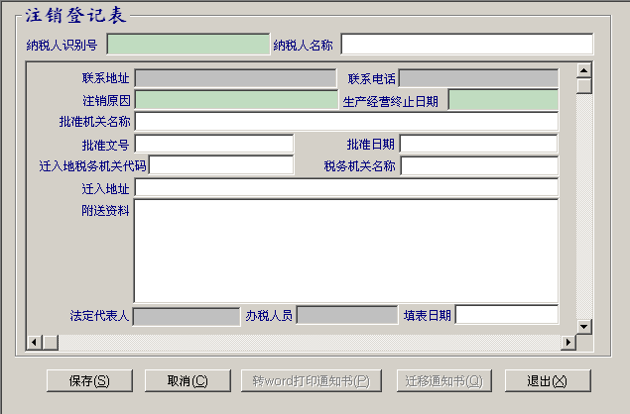

- 输入“纳税人识别号”回车，系统自动带出“纳税人名称”等信息，填写登记情况后，单击“保存”按钮。其中“生产经营终止日期”、“注销原因”为必录项，如果未填写，系统将给出如下提示：

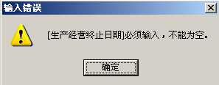

- 当企业申请的注销原因为“依法解散”、“依法破产”、“依法终止纳税义务” 、“被工商行政管理机关吊销营业执照”时，纳税人满足清算条件，注销登记申请保存后，纳税人将由“开业”状态转变为“清算”状态；当企业申请注销原因为“依法合并”、“依法兼并”、“依法分立”、“其他注销原因”时，注销登记申请保存后，给出“是否进行企业所得税清算”的提示，选择“是”，则系统将纳税人状态置为“清算”，如下图所示：
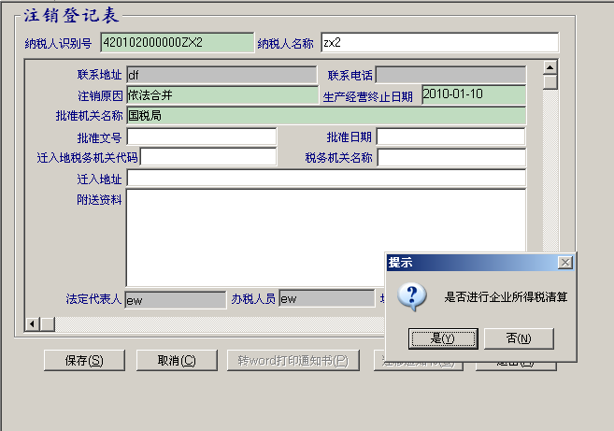

- “注销登记_税政部门情况”、“注销登记_发票部门情况”、“注销登记_征收部门情况”、“注销登记_稽查部门情况”各模块按原有处理，不做改变。
- 在“注销登记_审批意见”模块，纳税人状态为“清算”，审批结果“不批准”时，纳税人存在“企业清算所得税”申报信息，则系统提示删除该纳税人的清算申报信息，但不做强制监控，继续向下保存，如下图所示。
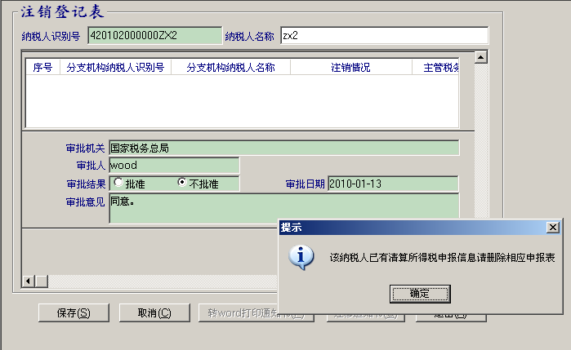

- 纳税人状态为“清算”，审批结果选择“批准”时，则系统判断该纳税人清算申报情况，若未完成清算申报，则系统给出提示，不能审批通过，如下图所示：
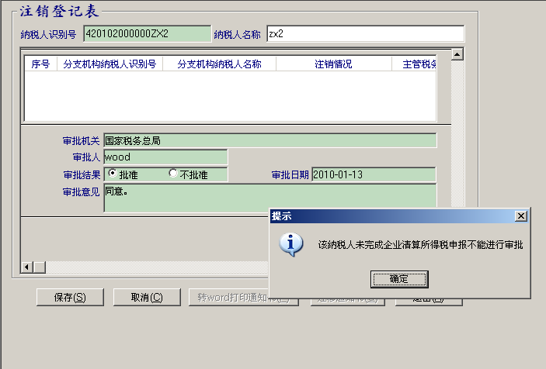

- 纳税人已完成清算申报，则可以审批批准，此时系统将纳税人状态置为“注销”。

注意事项
- 满足“清算”条件的纳税人：
  - 总机构标志为总机构或非总分机构
  - 核定了有效的企业所得税
  - 是居民企业
- 当纳税人状态为清算后，生产经营终止日期和注销原因不可更改。

申报征收部分

企业清算所得税申报表

功能描述
企业申请注销登记，经税务机关核定为“清算”状态后，在企业清算期间，纳税人需申报《中华人民共和国企业清算所得税申报表》及其相关附表； 如果纳税人已经申报清算所得税申报，则不能申报居民年度所得税。
对于清算状态的纳税人, 须填报资产处置损益明细表、负债清偿损益明细表、剩余财产计算和分配明细表、中华人民共和国企业清算所得税申报表。

操作实务
按照【申报征收】—【申报】—【企业所得税申报】—【企业清算所得税申报表】的顺序进入本功能模块，如下图所示：
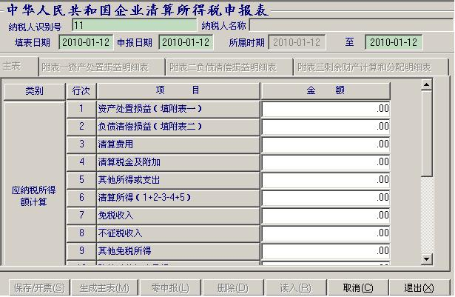

- 操作人员输入纳税人识别号，系统给出相应的校验，校验规则如下：
  - 纳税人识别号是否存在。
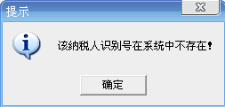
  - 纳税人是否在该操作人员的权限下，不在操作人员权限下不允许申报；

  - 纳税人是否是企业所得税纳税人，不是企业所得税纳税人不允许申报；

  - 纳税人必须是清算状态纳税人，否则弹出如下提示“纳税人不是清算状态纳税人!”
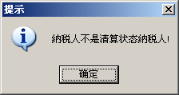

  - 检查纳税人的状态，进行提示。

  - 检查纳税人上月未申报信息，进行提示
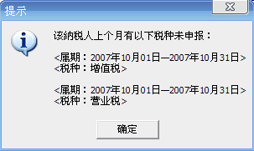

- 操作人员录入纳税人识别号、填表日期、申报日期后：
- 自动带出清算状态纳税人所属期起(同纳税人清算期有关系)，且不可修改所属期起，所属期止可以修改；
- 一个属期只能申报一张申报表；申报表未缴款、未记账则可以修改申报表，申报表不能做更正操作；
- 纳税人是否迟申报


- 纳税人如有减免信息，则给出以下提示信息：
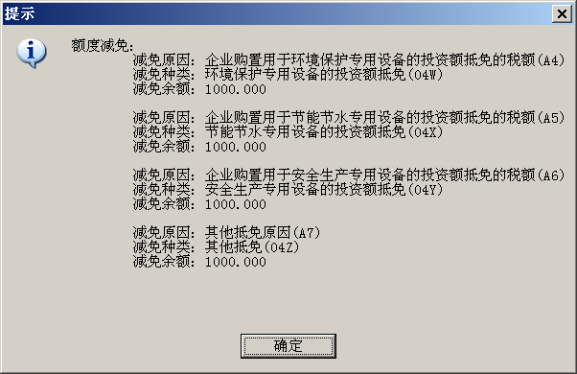
- 申报表控制
  - 附表一“资产处置损益明细表”
    - 非自动计算部分可录入；
    - 自动计算部分不可录入及修改；
  - 附表二“成本费用明细表”
    - 非自动计算部分可录入；
    - 自动计算部分不可录入及修改；
  - 附表三“剩余财产计算和分配明细表”
    - 新增申报表时附表三不可录入，待生成主表、编辑主表后，可录入附表三数据；
    - 自动计算部分不可录入、修改；附表三部分计算数据由附表一、主表自动带入到附表三；附表三 “股东名称”列、“持有清算企业权益性投资比例（%）”列及“投资额”列根据该户纳税人《税务登记表》相关项目自动带出，可以修改、删除、增加行次；
- 申报表填写规则
  - 主申报表填写规则
    - 第1行“资产处置损益”：填报纳税人全部资产按可变现价值或交易价格扣除其计税基础后确认的资产处置所得或损失金额，等于附表一第32行“资产处置损益（4）”列的总计数。
    - 第2行“负债清偿损益”：填报纳税人全部负债按计税基础减除其清偿金额后确认的负债清偿所得或损失金额，等于附表二第23行“负债清偿损益（4）”列的总计数。
    - 第3行“清算费用”：填报纳税人清算过程中发生的与清算业务有关的费用支出。
    - 第4行"清算税金及附加"：填报纳税人清算过程中发生的除企业所得税和允许抵扣的增值税以外的各项税金及其附加。
    - 第5行"其他所得或支出"：填报纳税人清算过程中取得的其他所得或发生的其他支出。其中，其他支出以"-"号（负数）填列。
    - 第6行"清算所得"：自动计算得到，等于本表第1＋2-3-4+5行。
    - 第7行"免税收入"：填报纳税人清算过程中取得的按税收规定免税收入。
    - 第8行"不征税收入"：填报纳税人清算过程中取得的按税收规定不征税收入。
    - 第9行"其他免税所得"：填报纳税人清算过程中取得的按税收规定免税的所得。
    - 第10行"弥补以前年度亏损"：填报纳税人按税收规定可在税前弥补的以前纳税年度尚未弥补的亏损额，弥补以前年度亏损 <= 根据【弥补亏损信息维护】模块的前五年（若清算期起是年中间，则当年需加上一年后向前推5年）的亏损信息余额。该项由系统自动自动计算，系统自动根据第6、7、8、9项的值进行计算。
    - 第11行"应纳税所得额"：自动计算得到，金额等于本表第6-7-8-9-10行。本行按照上述顺序计算结果为负数，本行金额填零。
    - 第12行"税率"：填报税法规定的税率25％，不能修改。
    - 第13行"应纳所得税额"：自动计算得到，金额等于本表第11×12行。
    - 第14行"减（免）企业所得税额"：填报纳税人按税收规定准予减免的企业所得税额，第14行"减（免）企业所得税额"≤第13行"应纳所得税额"。
    - 第15行"境外应补所得税额"：填报纳税人按税收规定在清算期间发生的境外所得应在境内补缴的企业所得税额。
    - 第16行"境内外实际应纳所得税额"：自动计算得到，金额等于本表第13-14＋15行。
    - 第17行"以前纳税年度应补（退）所得税额"：填报纳税人因以前纳税年度损益调整、汇算清缴多缴、欠税等在清算期间应补（退）企业所得税额，以及清算期的预缴税款。应退企业所得税额以"-"号（负数）填列。
    - 第18行"实际应补（退）所得税额"：自动计算得到，金额＝本表第16+17行。
- 申报表校验
  - 根据申报表填写规则进行表内校验
- 保存申报表
  - 表间关系验证，则系统在保存时表间关系自动校验
  - 保存成功后提示是否打印税票
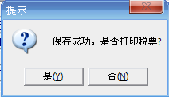

注意事项
- 注意保存时表间钩稽关系；
- 申报此申报表的纳税人须为居民企业清算状态纳税人；

申报明细查询

功能描述
新增查询企业清算所得税申报表，可查询申报主表、附表资料。

操作实务
综合征管软件（综合版），按【申报】—【申报查询】—【申报明细查询】的顺序进入本功能模块，如下图所示：
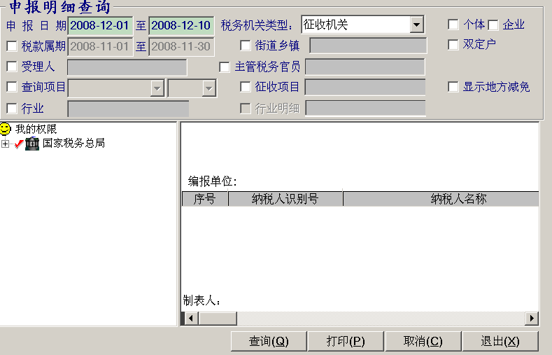
- 录入查询条件，点击“查询”后，可以查询企业清算所得税申报表；
- 选中申报信息，点击鼠标右键，可以查看“原始申报表”和“附列资料”信息，如下图示：
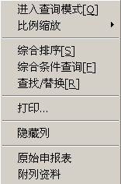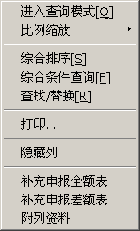

- 如果查看“附列资料”，可选择不同的附表查看，则如下图所示：

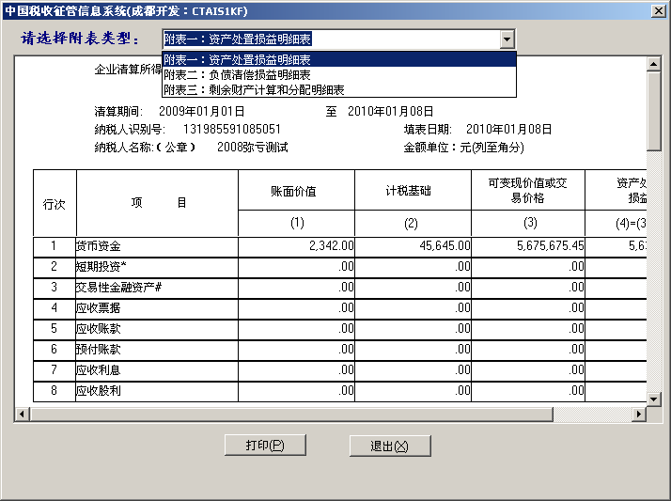

注意事项
- 注意【一户式查询界面】也可查询出纳税人企业清算所得税申报主表；

企业清算所得税查询

功能描述
查询企业清算所得税信息。

操作实务
按【申报征收】- 【查询统计】-【申报查询】-【企业清算所得税查询】 进入模块，如下图所示：
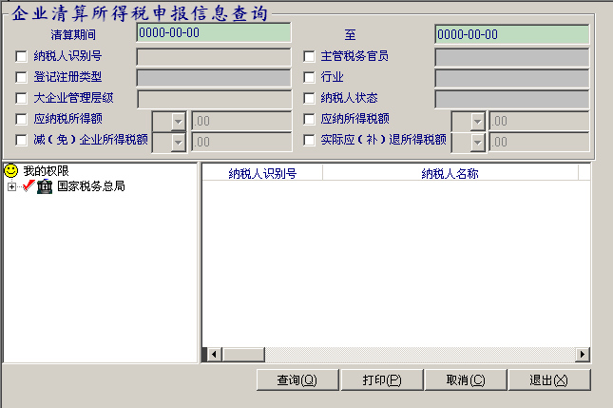

- 清算期间为必填项，如果不填写直接点击查询按钮，系统则会给出提示，如下图所示：

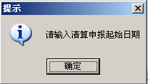

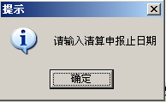

- 其他的查询条件为可选条件，但选择了前面复选框后，才能编辑对应的输入框，若选择了复选框，但不输入任何值，则系统会给出提示，如下图所示：
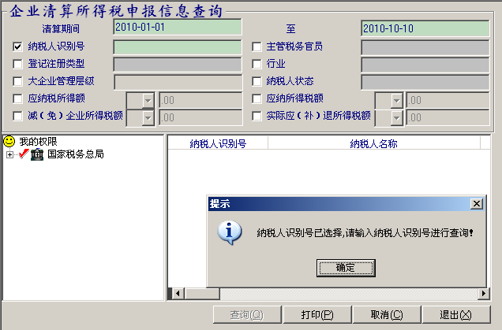

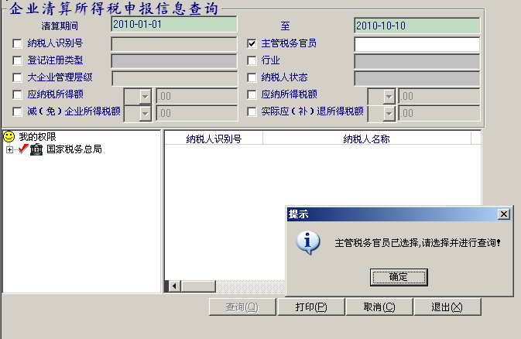

- 其他查询条件做相同处理。
- 系统支持在查询结果窗口点击右键进入查询模式，如下图所示：

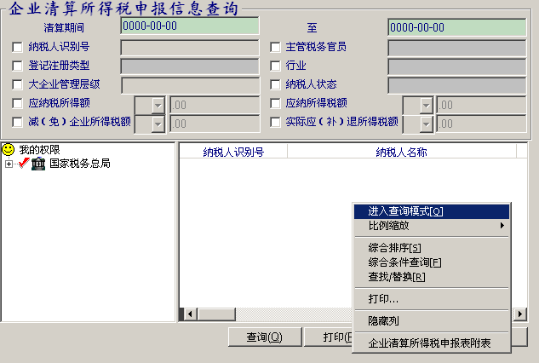

- 在查询模式中输入相应查询条件即可查询出符合条件的数据。

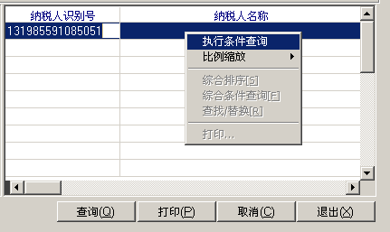

- 在查询结果中，选择记录，点击右键，在右键菜单中选择“企业清算所得税申报表附表”。则可以查询该条申报记录的申报表附表信息，如下图所示：

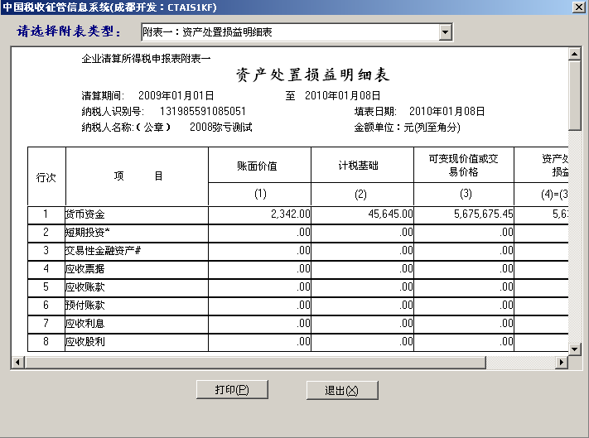

- 弹出的窗口中可以选择附表类型，则会显示出不同附表的信息，同时可以点击打印按钮打印附表信息。

注意事项
- 在查询模式中，“纳税人名称”不可输入。

税收会计部分
无。

稽查法制部分
无。

